TELA PARA REGISTRO DE AQUISIÇÃO DE MATERIAIS

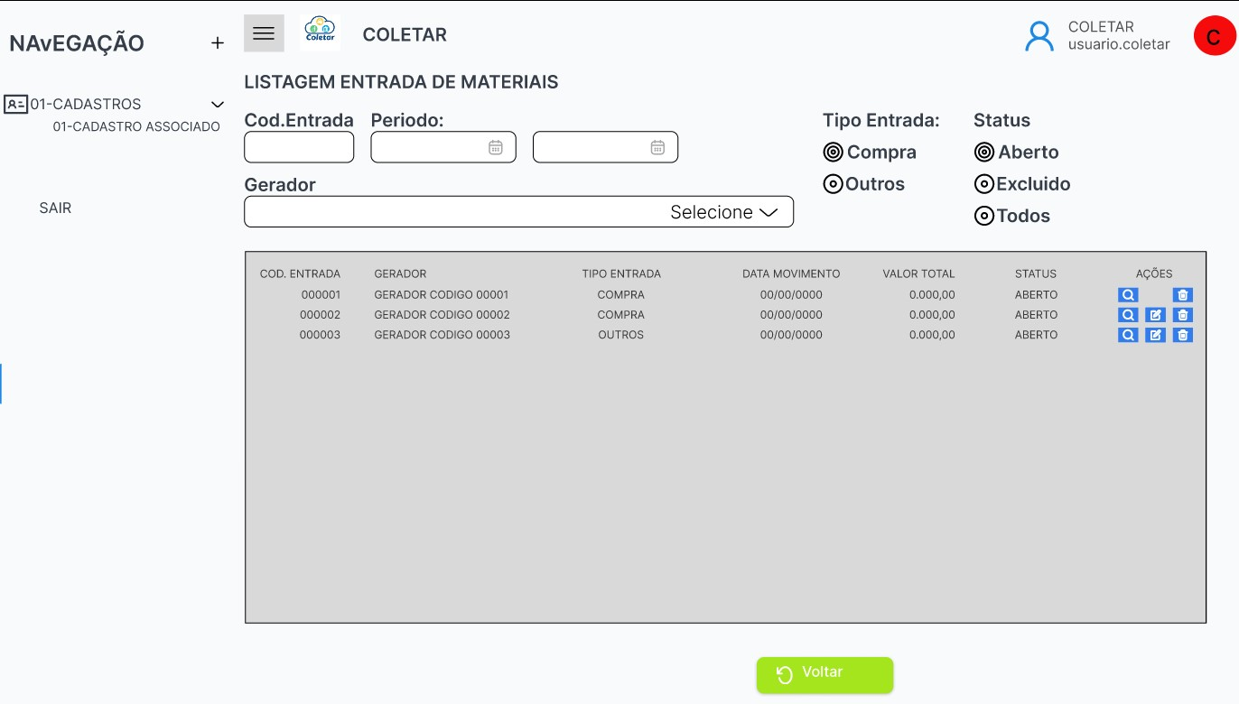

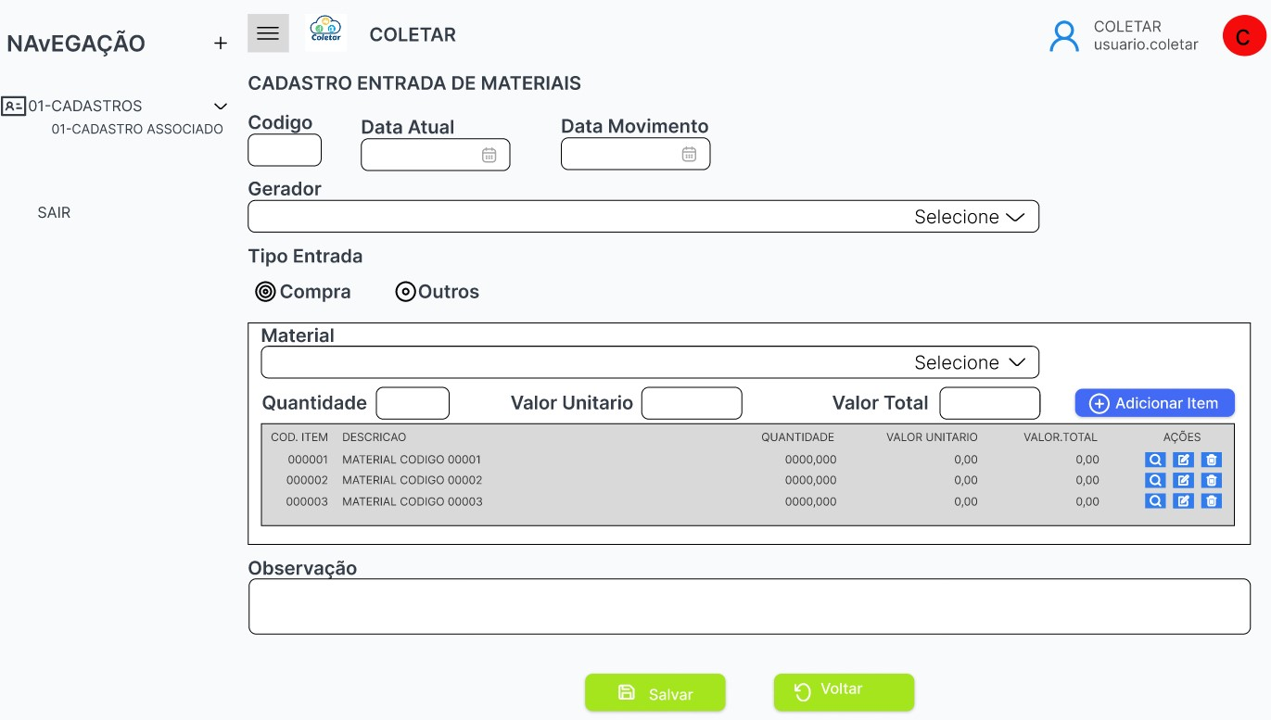

Criar tela para lançamento dos materiais adquiridos pela Associação/Cooperativa. Nessa tela o usuário deverá informar a origem dos materiais, informando o gerador, e também se a aquisição é por compra ou alguma outra forma. Em seguida o usuário deverá informar os materiais, selecionando o item correspondente e a quantidade em KG dessa aquisição.

O sistema irá gravar as informações lançadas, gerando o estoque dos itens informados no lançamento.

Vai precisar criar as classes para fazer o controle do estoque pois só foi criado as classes pertinentes a produto.
Uma dúvida é se vai gerar um histórico de movimentações, ou essa própria tela já vai atender? O tempo eu vou calcular como se não fosse fazer esse histórico

TELA PARA REGISTRO DE PRESEN ÇA DOS ASSOCIADOS

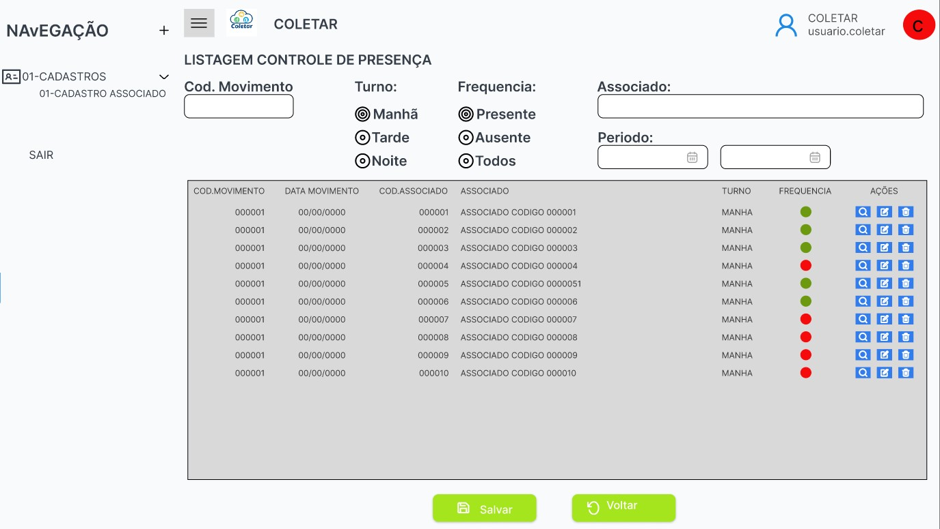

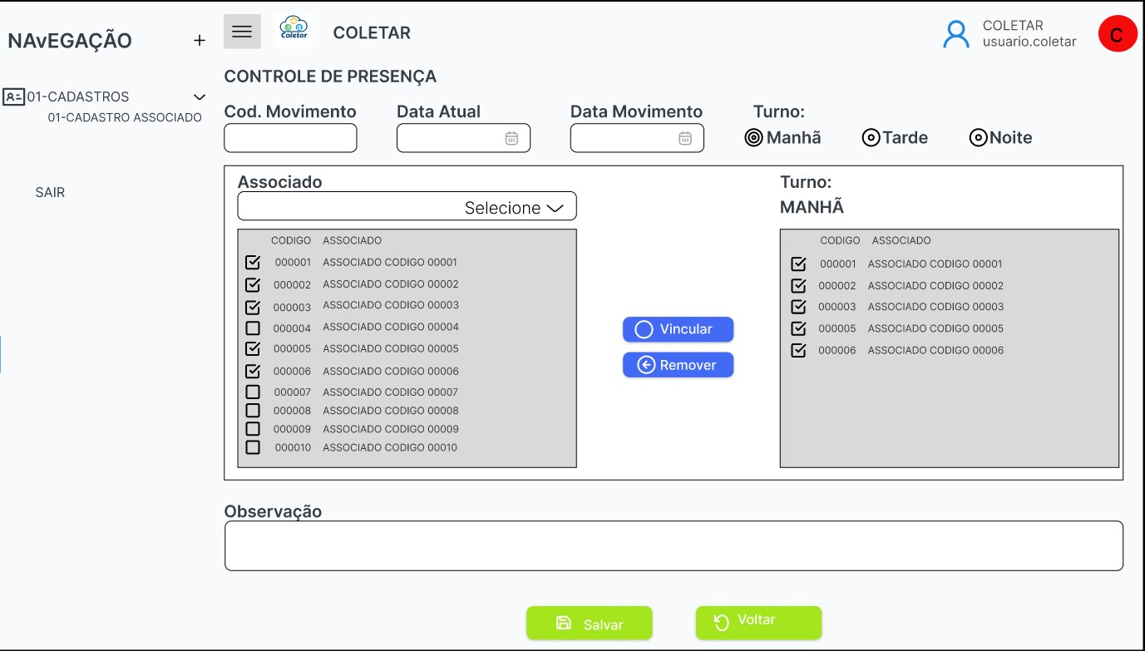

Criar uma tela onde o usuário possa selecionar o turno de trabalho desejado e informar os associados/colaboradores que trabalharam naquele turno. O registro será efetuado por dia e por turno.

A seleção dos associados/colaboradores será por CHECK BOX, onde o usuário poderá marcar vários cadastros listados na tela, e em seguida vincular ao turno selecionado, registrando assim a presença de todos os cadastros marcados.

O usuário ainda terá a opção de remover algum cadastro que tenha selecionado de forma incorreta.

TELA PARA REGISTRO DE SAIDA DE MATERIAIS – (PEDIDO DE VENDA)
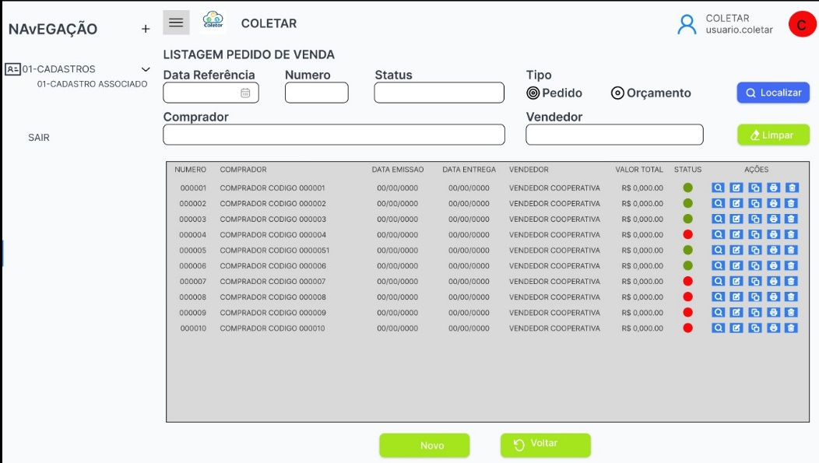
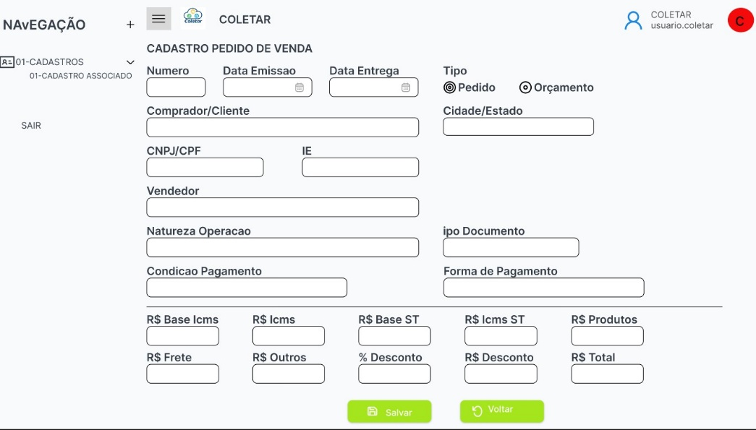

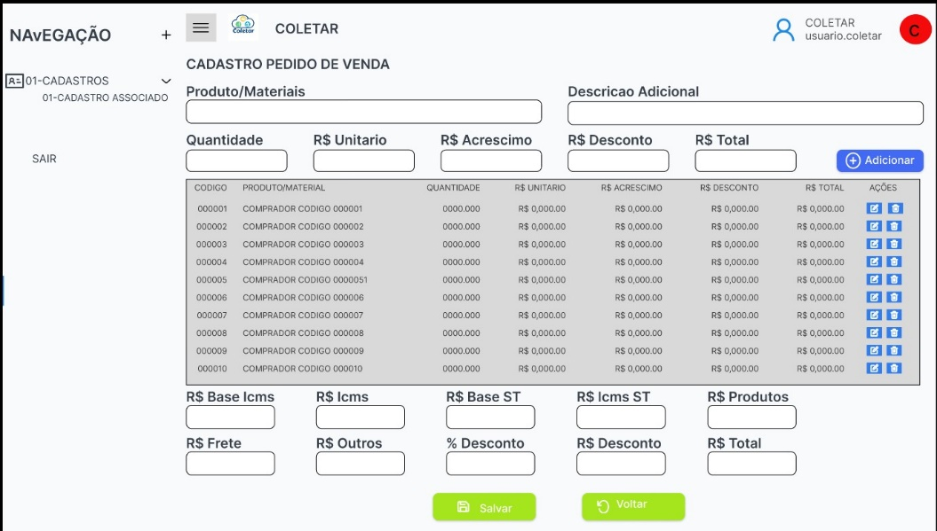
Criar tela para lançamento das saídas dos materiais pela Associação/Cooperativa. Nessa tela o usuário deverá informar o comprador, a operação de saída. Em seguida o usuário deverá informar os materiais, selecionando o item correspondente, a quantidade em KG e o valor do material.

O sistema irá gravar as informações lançadas, atualizando o estoque de reserva dos itens informados no lançamento. O pedido deverá ficar em aberto, disponível para ser faturado. Essa função de gerar nota fiscal será implementada futuramente.

*Obs.: As regras de cálculo de imposto serão as mesmas utilizadas na tela de pedido do sistema antigo do COLETAR ou do SICWEB. Porém esses dados ainda não serão utilizados nesse momento, visto que a função de gerar a nota fiscal será em outra etapa.

Tem um Item nas ações da listagem que parece um ícone de copiar como seria essa função?
Penso que seria abrir a tela de criação com os dados carregados do pedido, mas com ID 0 para dai se for salvo gerar um novo pedido, porém com os dados do já existente correto?

Os campos de impostos da primeira parte da criação será um campo que totaliza os impostos de todos os produtos já o da segunda página é a mesma coisa?
A princípio enquanto não forem calculados os campos de impostos vamos deixar eles na tela mais em branco ou vamos ocultar?
Vai criar cadastro de vendedor? Se sim se for parecido com o comprador dá para fazer em 1 dia apenas back end;
Nat op apenas Back end.
Precisa ser em duas páginas assim ou pode ser tudo em uma só ou e de castrado de material um popup? Seria mais rápido por não ter que ficar comunicando.

DESENVOLVIMENTO
FUNCIONALIDADE | HORAS | VL HORA | TOTAL
LISTAGEM E CADASTRO DE ENTRADA DE MATERIAIS | 40-48
LISTAGEM E CADASTRO DE PRESENÇA DE ASSOCIADOS | 48
LISTAGEM E CADASTRO DE PEDIDO DE VENDA | 56

